执法机关代码：491800
常州国家高新区（新北区）市场监督管理局
行政处罚决定书
常高新市监案〔2019〕00995号
当事人：江苏新派餐饮管理服务有限公司薛家分公司
类型：有限责任公司分公司
营业场所：常州市新北区河海西路538号20号楼一层
负责人：李茜
成立日期：2014年02月18日
经营范围：餐饮管理服务，餐饮服务（以食品经营许可证》核定的范围为准。（依法须经批准的项目，经相关部门批准后方可开展经营活动）
统一社会信用代码：91320411091526488T。
2018年12月5日，执法人员对位于常州市新北区河海西路538号20号楼一层的江苏新派餐饮管理服务有限公司薛家分公司进行监督检查时发现，该分公司店堂企业文化公示牌公司荣誉栏张贴有“常州市知名商标”木托牌影印件1份，内容：“常州市知名商标，常州市知名商标认定评委会，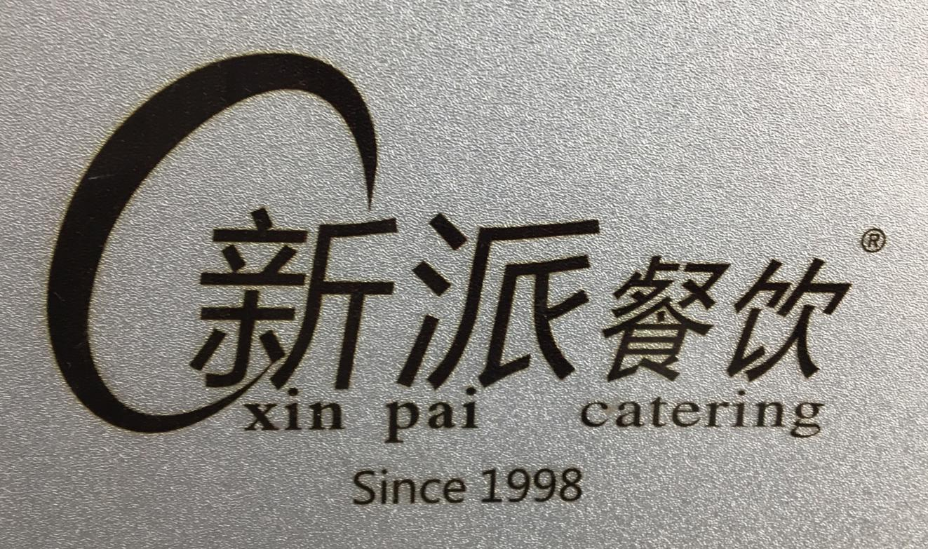，有效期2013年6月-2018年6月。”；该分公司收银台后面荣誉墙上悬挂有“常州市知名商标”木托牌一块，内容：“常州市知名商标，，常州市知名商标认定委员会，有效期2013年6月-2018年6月。”。当事人未能提供常州市知名商标认定委员会出具的认定证书。当事人涉嫌虚假宣传，遂于当日立案，办案机构指派张嘉翔、郑红军负责调查处理，从立案之日起执法人员通过对当事人进行询问等，全面调查了当事人虚假宣传的有关情况。
从2018年5月至案发，当事人在未获得“常州市知名商标”情况下，在常州市新北区河海西路538号20号楼一层店堂内悬挂张贴“常州市知名商标”荣誉牌，用于宣传展示。从2018年5月至案发，当事人未取得“新派餐饮及图”标志的商标注册证，擅自在上述“常州市知名商标”荣誉牌中使用“新派餐饮及图”标志，并在该标志右上角使用“®”注册标记。除此以外，并未使用该标记，故无法计算违法经营额。
上述事实，主要有以下证据证明：
1、江苏新派餐饮管理服务有限公司薛家分公司营业执照副本复印件、食品经营许可证副本复印件各1份，李茜身份证复印件1份，证明当事人主体资格情况。
- 对江苏新派餐饮管理服务有限公司员工杨家华、薛家分公司负责人李茜询问笔录各1份，李茜提供的杨家华与江苏新派餐饮管理服务有限公司签订的餐厅承包经营协议1份，杨家华提供的情况说明1份，证明江苏新派餐饮管理服务有限公司薛家分公司实际经营者为杨家华，杨家华自行制作并悬挂张贴“常州市知名商标”标识的的事实。
- 对江苏新派餐饮管理服务有限公司分公司负责人李茜询问笔录1份，江苏新派餐饮管理服务有限公司法定代表人、薛家分公司负责人李茜提供的情况说明一份，证明江苏新派餐饮管理服务有限公司未取得新派餐饮注册商标，杨家华使用的注册商标是未经核准注册的商标以及杨家华自行制作并悬挂张贴“常州市知名商标”标识的行为代表分公司行为的事实。
4、现场检查笔录1份，现场照片证据提取单4份，证明当事人虚假宣传的事实。
5、常州市工商行政管理局2013年12月16日发布的关于2013年申报常州知名商标名单的公示及公示2013知名商标的名录证明当事人未获得常州市知名商标的事实。
本局于2019年11月7日向当事人送达了常高新市监听告字〔2019〕00118号《常州国家高新区（新北区）市场监督管理局行政处罚听证告知书》，当事人在法定期限内未向本局提出任何陈述、申辩，也未要求听证。
本局认为：根据《常州市知名商标认定和管理办法》第二条“本办法所称的常州市知名商标是指在本市范围内商标所有人拥有的、在市场上享有较高声誉并为相关公众所熟知的注册商标”，第六条“认定常州市知名商标采取商标注册人自愿申请，认定委员会集中或个案认定的办法。”，第九条“申请认定知名商标，应当填写《常州市知名商标认定申请表》，并按照本办法第六条规定的条件，提供有关证明材料。证明材料必须真实可靠，并标明出处。”及第十三条“常州市知名商标一经确认，由认定委员会发给“常州市知名商标证书”，并予以公告。对不符合条件的，不予认定，书面通知申请人，并说明理由。”的规定，首先常州市知名商标的认定对象应当是注册商标，其次认定程序是由商标注册人填写《常州市知名商标认定申请表》，提供注册商标证书等有关证明材料，由常州市知名商标认定委员会确定后发给常州市知名商标证书。“新派餐饮及图”标志并非注册商标，当事人公司总部江苏新派餐饮管理服务有限公司也未向工商行政管理部门提出申请，系从非法途径获取常州市知名商标荣誉牌。当事人是江苏新派餐饮管理服务有限责任公司分公司，负责在常州市新北区河海西路538号国展工业机电园的餐饮管理服务。其从2018年5月开始，在常州市新北区河海西路538号20号楼一层店堂内悬挂和张贴曾获荣誉“常州市知名商标”的行为，违反了《中华人民共和国反不正当竞争法》第八条 :“经营者不得对其商品的性能、功能、质量、销售状况、用户评价、曾获荣誉等作虚假或者引人误解的商业宣传，欺骗、误导消费者。”的规定，构成虚假宣传的违法行为。
当事人未取得“新派餐饮及图”标志的商标注册证，擅自在上述“常州市知名商标”荣誉牌中使用“新派餐饮及图”标志，并在该标志右上角使用“®”注册标记的行为，违反了《中华人民共和国商标法》第五十二条：“将未注册商标冒充注册商标使用的，或者使用未注册商标违反本法第十条规定的，由地方工商行政管理部门予以制止，限期改正，并可以予以通报，违法经营额五万元以上的，可以处违法经营额百分之二十以下的罚款，没有违法经营额或者违法经营额不足五万元的，可以处一万元以下的罚款。”的规定，构成将未核准注册商标冒充注册商标使用的违法行为。
本局认为：当事人将未核准注册标志“新派餐饮及图”冒充注册商标使用，从非法途径获取“常州市知名商标”认定标识，误导了消费者，鉴于当事人仅在店堂内使用上述“新派餐饮及图”及“常州市知名商标”，影响范围较小，并且能及时整改，决定减轻处罚。
根据《中华人民共和国反不正当竞争法》第二十条：“ 经营者违反本法第八条规定对其商品作虚假或者引人误解的商业宣传，或者通过组织虚假交易等方式帮助其他经营者进行虚假或者引人误解的商业宣传的，由监督检查部门责令停止违法行为，处二十万元以上一百万元以下的罚款;情节严重的，处一百万元以上二百万元以下的罚款，可以吊销营业执照。”的规定，决定责令停止违法行为，并处罚款人民币100000元。
根据《中华人民共和国商标法》第五十二条：“ 将未注册商标冒充注册商标使用的，或者使用未注册商标违反本法第十条规定的，由地方工商行政管理部门予以制止，限期改正，并可以予以通报，违法经营额五万元以上的，可以处违法经营额百分之二十以下的罚款，没有违法经营额或者违法经营额不足五万元的，可以处一万元以下的罚款。”的规定，决定责令限期改正，并处罚款人民币5000元。
综上共处罚款人民币105000元。
当事人在接到本处罚决定书之日起十五日内（末日为节假日顺延），到江苏银行常州市任一网点缴清上述款项。若使用本票、汇票缴纳罚没款时，请到江苏银行常州营业部办理缴付手续。逾期不缴纳罚款的，根据《中华人民共和国行政处罚法》第五十一条和《中华人民共和国行政强制法》第四十五条的规定，每日按罚款数额的百分之三加处罚款(加处罚款数额不超出罚款数额)，并将依法申请人民法院强制执行。
当事人如不服本行政处罚决定，可于收到本决定书之日起六十日内向常州市市场监督管理局或常州市新北区人民政府申请行政复议，也可于六个月内依法向常州市新北区人民法院提起行政诉讼。

常州国家高新区（新北区）市场监督管理局
（印 章）
2019年11月27日

（市场监督管理部门将依法向社会公示本行政处罚决定信息）

本文书一式 份， 份送达，四份归档， 。
（送达日期： 年 月 日 送达方式： ）

